Innovations Day 4.0: l'ennesimo successo targato Arancio
Come ottenere valore dalla tecnologia
Durante la giornata le diverse tecnologie presentate per il 2016 sono state oggetto di approfondimento tecnico e di dimostrazioni dal vivo. Tali soluzioni sono destinate a portare grandi benefici in progettazione: nel controllo, nella visualizzazione, nei consumi energetici, nella sicurezza (intesa sia come safety, sia come security), nella manutenzione… con un approccio che abbraccia l’intero sistema fabbrica, in perfetto e completo stile Industria 4.0.
E se per una fortunata combinazione questa edizione dell’evento è stata proprio la 4.0, non è un caso che tutte le presentazioni abbiano avuto come filo conduttore i concetti di fabbrica intelligente, di integrazione di ogni oggetto connesso, di gestione di grandi moli di dati per distillare informazioni preziose per ottimizzare la produzione, migliorare la qualità e ridurre i costi.
Il processo che ha visto B&R realizzare nel corso dell’ultimo decennio una reale smart factory, per prima nei suoi stabilimenti di Eggelsberg - il quartier generale austriaco - è indizio significativo di quanto sia reale e concreta la propensione dell’azienda all’ottimizzazione, alla qualità e alla gestione efficiente della produzione, in ogni suo aspetto. Sperimentato in prima persona e valutati i vantaggi ottenibili, è stato poi naturale per B&R offrire le stesse opportunità anche ai propri clienti, che possono sfruttare l’integrazione nativa delle soluzioni arancioni per ottenere analoghi risultati.
Durante l’Innovations Day di quest’anno, infatti, oltre a spiegare in dettaglio le nuove tecnologie dell’automazione, c’è stato un grande impegno da parte dei relatori per fornire anche informazioni pratiche, stimando l’impatto di queste sull’attività giornaliera dei progettisti in sala, ma anche le possibili ricadute a livello delle loro aziende.
Tra le tante novità presentate alcune avranno il merito, ancora una volta, di cambiare radicalmente le regole dell’automazione.
Tante le novità... qualche esempio
mapp View, la soluzione web-based per creare interfacce uomo macchina evolute, intuitive e potenti, senza dover conoscere i linguaggi di programmazione del web, ma usando i widget integrati comodamente nell’ambiente di sviluppo.
A sostegno di una sempre più ampia scalabilità delle soluzioni di automazione, sono state presentate in anteprima le nuove CPU X20, compattissime, cost effective, per tutte le applicazioni, insieme agli ultimi PC, pannelli e Panel PC, con le infinite taglie e funzionalità disponibili per controllare e operare macchine di ogni tipo, dalle entry-level ai top di gamma.
Anche sul fronte motion control sono stati fatti importanti aggiornamenti che vedono una famiglia ACOPOS P3 allargata con nuove potenze e modelli per 1, 2 o 3 assi in spazi ridottissimi, insieme a nuovi tool e funzioni motion sempre più evolute, configurabili e acquistabili secondo le esigenze.
Tema caldo della giornata, l’adozione di standard come l’OPC UA - integrato sia lato client, sia server - è ciò che permetterà interconnessioni, ancora più semplici e codificate, sia con dispositivi di terze parti, sia con i sistemi informativi di fabbrica, facilitando il lavoro dei progettisti e consentendo una integrazione senza sorprese delle linee di produzione.
Parlando di sicurezza, l’Innovations Day è stato veicolo per la presentazione anche di nuove rivoluzionarie tecnologie di sicurezza sviluppate da Datalogic, partner di B&R. Tali tecnologie consentiranno di impiegare barriere ottiche connesse su bus per funzioni molto più evolute del semplice intervento in caso di violazione

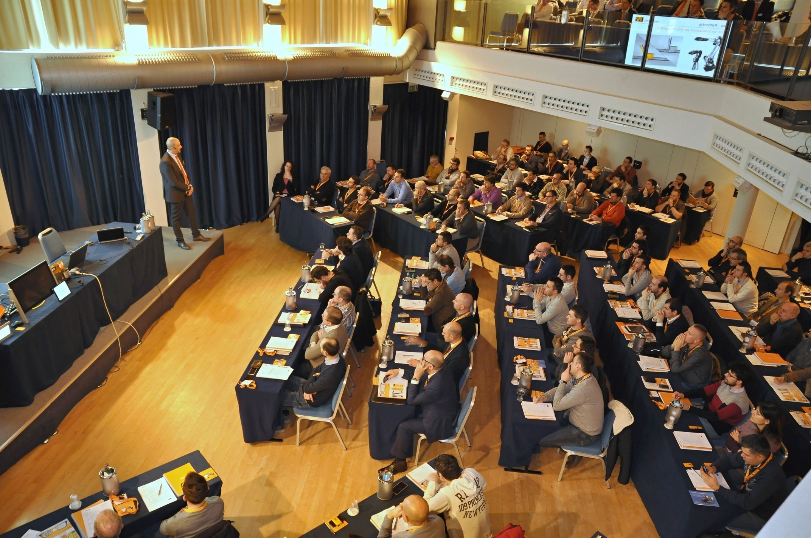
Luca Galluzzi, Direttore Generale B&R Italia, apre i lavori della giornata
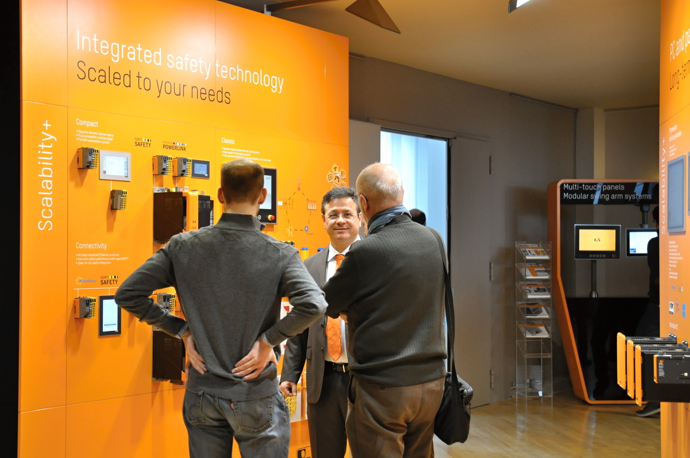
Le novità della tecnologia safety B&R presentata all'Innovations Day 2016
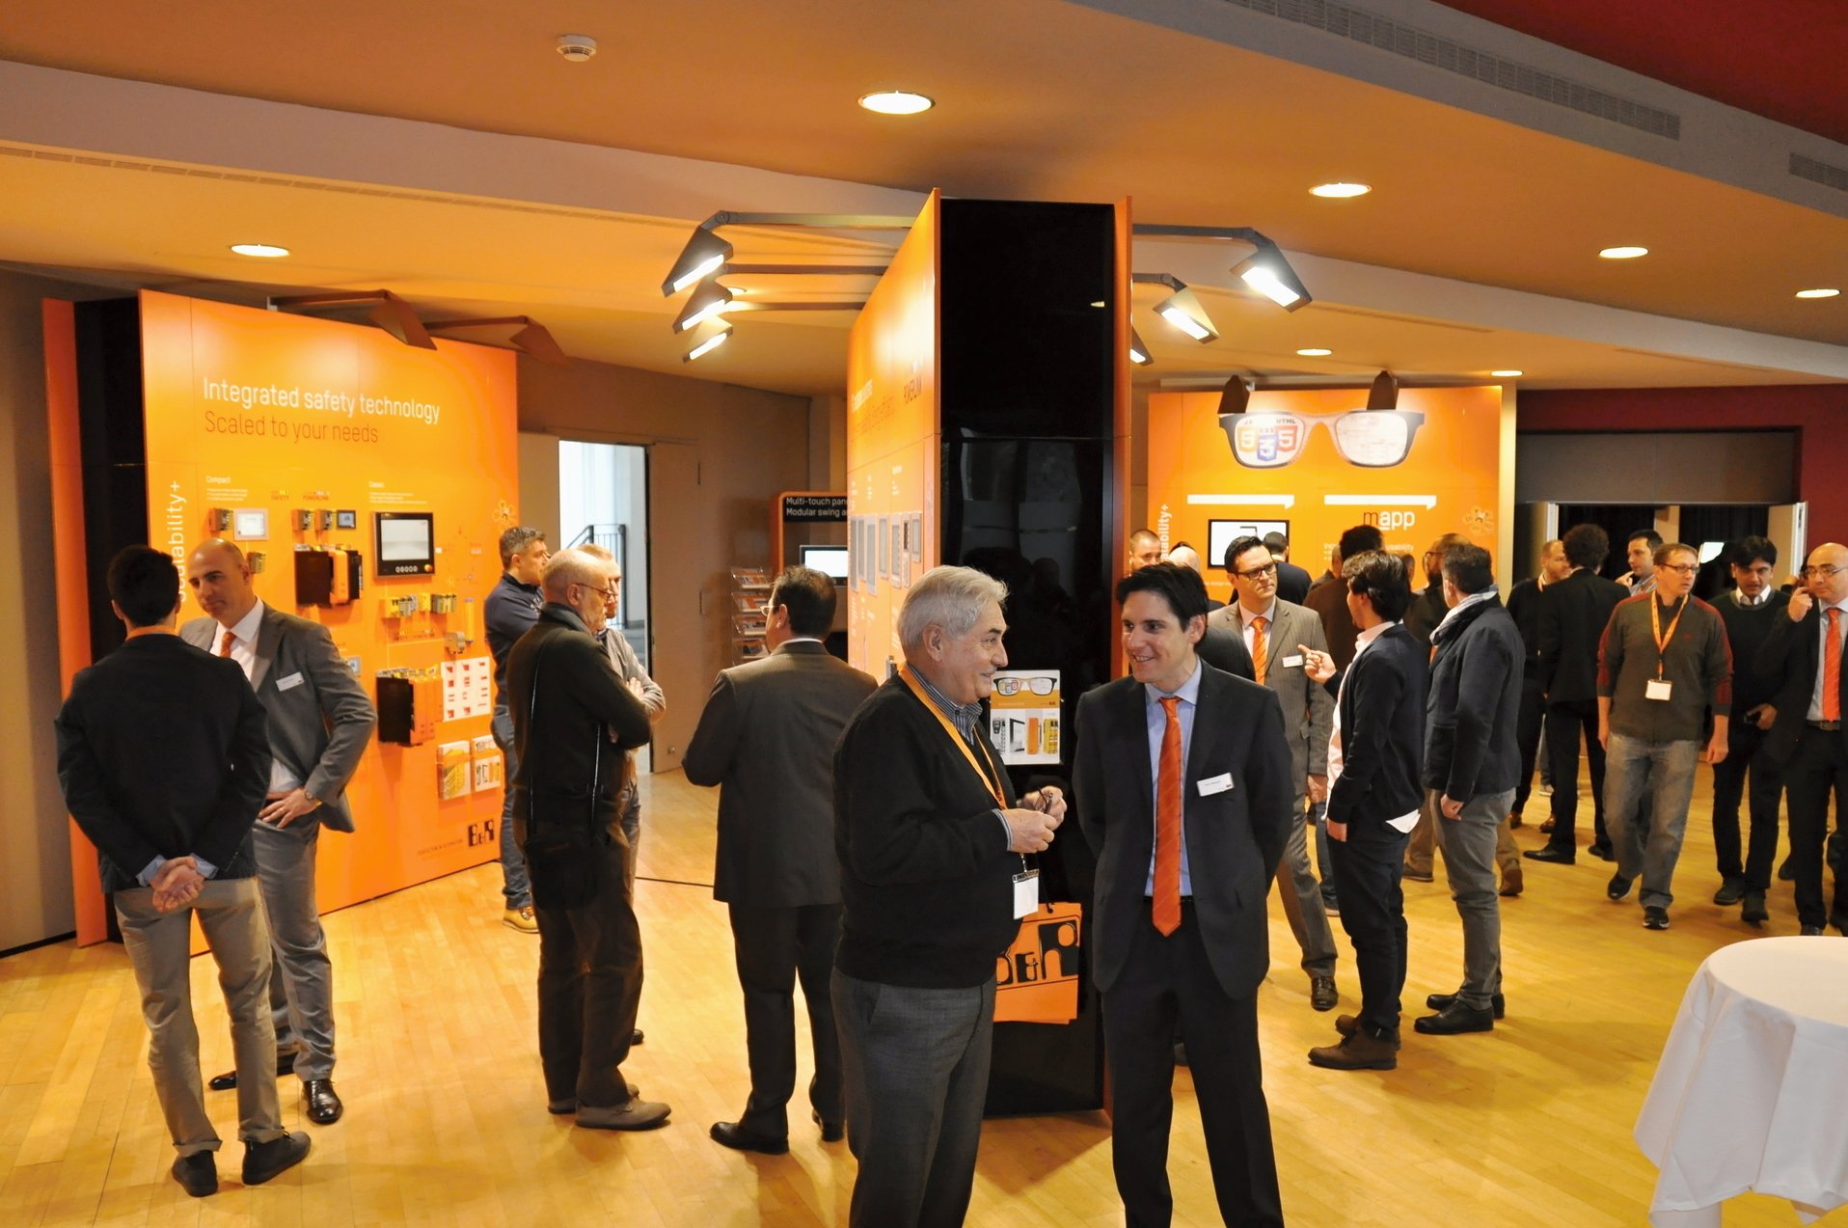
Momenti di networking in un'area espositiva di oltre 150 mq
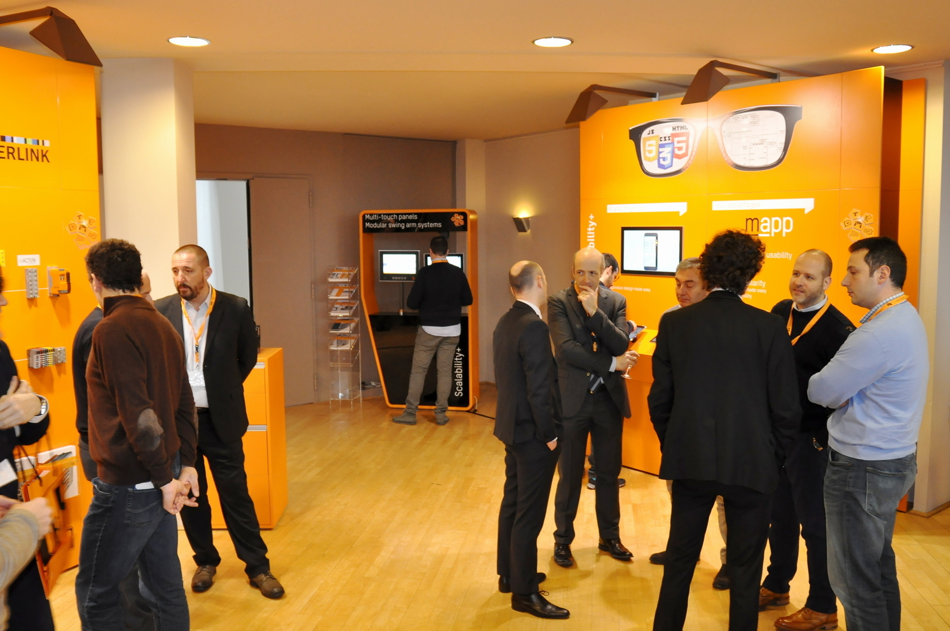
Soluzioni per l'automazione con una delle novità del 2016: mapp View

A proposito di B&R
B&R, una divisione del Gruppo ABB, è leader globale nell'automazione industriale con sede in Austria. B&R combina tecnologia all'avanguardia con ingegneria avanzata per fornire ai clienti, praticamente di ogni settore, soluzioni complete per l'automazione di macchine e fabbriche, controllo del movimento, HMI e tecnologia di sicurezza integrata. Con gli standard di comunicazione IoT industriale tra cui OPC UA, POWERLINK e openSAFETY, nonché il software Automation Studio, B&R ridefinisce costantemente il futuro dell'ingegneria dell'automazione. Lo spirito innovativo che mantiene B&R all'avanguardia nell'automazione industriale è guidato dall'impegno a semplificare i processi e a superare le aspettative dei clienti.
Per maggiori informazioni, visita www.br-automation.com

